出國報告(出國類別：會議)

參加第42屆北美環境教育學會年會

服務機關：行政院環境保護署
姓名職稱：姚凱富環境技術師
派赴國家：美國馬里蘭州巴爾的摩市
出國期間：102年10月7日至10月14日
報告日期：102年12月23日
摘要
一、出國類別：會議
二、前往國家：美國
三、出國期間：102年10月7日至102年10月14日，共8天
四、出國人員：環保署綜合計畫處姚凱富環境技術師
五、心得與建議：
（一）本次會議參加目的，主要是吸取國際推動環境教育最新發展趨勢，作為我國未來執行參考，茲針對行程成果評估及心得說明如下：
1. 人人均可投入環境教育
本次年會參加對象均為投入環境教育領域之各行業人員，從與會人員自我介紹發現，組成包含教師（關心孩童戶外學習或教學教法）、學者（投入環境素養專業發展及教學結果評估系統建立）及非營利事業組織（致力整合政府、民間、企業及學校資源、推動環境教育及永續發展），或執行政府環境教育計畫人員及投入文化藝術及休閒旅遊攝影等社會人士等。
2.環境教育已深入各種產業推展
本次參加年會主辦單位特別安排展覽會場，展出各行業投入環境教育成果。展覽會場有環境教育圖書業，出版一系列有關幼兒、學童等(Pre- Kindergarten-12)一系列環境主題教學指南，有影視傳播業發行具有環境教育教學意涵之學習影片及圖書資源，亦有資訊業者應用地理資訊系統，結合氣候變遷設計具有教學意涵的軟體程式；此外，有多個展覽廠商（如休閒遊憩場所業、遊戲開發業者）開發多款環境教育小遊戲等，將自然資源保育與環境保護觀念，透過寓教於樂方式潛移默化至參與人員心中。
3.環境教育能力建構範疇廣泛
本次年會討論主題多元，有相當部分討論環境教育能力建構(Environmental Education Capacity)。美國推動環境教育增能範疇非常廣泛，面向涵蓋環境教育訓練計畫推動、環境教育指導綱領(Environmental Education Guideline for Excellence)執行、教師準備計畫、退伍軍人及其家庭治癒計畫、社群網絡合作發展、學齡前兒童環境教育、環境教育線上課程建立、社區環境教育增能計畫推動及環境教育認證計畫執行等。
4. 會議型態豐富多元
有別於傳統國際研討會論文發表型態，本次年會提供多種型態之會議及活動包含：工作坊(Work shop)、互動討論式簡報(Hand-on Presentation)、圓桌會議(Roundtable Discussion)、亮點及創意分享會議(Bright Spots and Great Ideas)、特別來賓專題演講(Keynote Speaker）、論文海報展示(Poster Presentation)、展覽會場、作者諮詢專區及環保商品義賣會等活動。
5.會議強調即時、有效互動溝通
前述各類會議，共通處為保留大部分時間讓台上講者和台下聽眾討論，部分會議型態更設定討論主題，學員進行分組討論後指定代表上台分享小組討論成果，值得我國未來推動大型年會設計之參考。
此外，鑑於知識的傳授需透過即時有效的溝通，傳遞正確資訊予聽者，如何確保溝通的「效度」及「力度」，本次年會安排一場專題演講，探討如何進行有效的溝通，講者提出多項策略性觀點包含：隨時都該做好準備的電梯簡報(Elevator Speech)、願景圖像化說明、釐清你的溝通對象、善用大眾傳播媒體、準備有趣、創新及好笑的溝通素材、下一個簡短、清晰且吸引人的標題、避免建立溝通內容無趣、僵化且沒有故事性的素材，及成為一個好的演講者等。環境教育不再只是教育有關環境保護知識、態度及技能而已，對於教學之方法也相當重要。
此外，本次年會即善用大眾傳播媒體，會議過程中應用社群網路如Facebook 、twitter工具，即時揭露本次研討會議過程重要訊息，在幾場特別來賓主講(Keynote Speaking)時提供線上同步直播作業，其作法值得我國未來推動大型年會設計會議型態之參考。
6.重視「在真實環境中」進行教育
本次年會主辦單位充分運用當地資源，結合NAAEE地區夥伴，辦理「環境教育戶外學習場域」參訪活動頗受學員歡迎，透過騎乘腳踏車方式，參訪華盛頓特區四所小學校園農場，過程中除導覽特區周邊自然景色外，亦實際瞭解美國學校對推動環境教育工作，強調在真實環境中，透過實作、觀察、記錄、成果分享方式進行環境教育。
本次戶外體驗，不論是主辦單位安排參訪模式，或是小學推動環境教育成果，皆強調採「寓教於樂」方式，在「真實環境中」教育，對達成教學目標效果非常好，值得我國未來舉辦研討會於活動設計之參考。
7.重視全民環境素養提升
本次年會除分享環境教育之教學理念、指導綱要、網路發展及夥伴關係等數種環境教育推動策略及執行經驗，對環境素養的提升及執行成果的評價，也有多位專家學者從各種面向，如從執行主體（州層級觀點）或從網絡合作的觀點等提出不同的看法。
8.重視環境教育認證及評量系統建置
本次年會有學者提出環境教育認證需考量元素、內容及學習成果評價系統架構及評估項目等；我國目前在國人環境素養提升方面，處在環境素養調查階段，後續可朝向比照美國州政府層級環境教育素養提升計畫內容，訂定我國環境素養提升推動計畫及評價系統建立，並辦理試行努力。
9.提供環境教育商品拍（義）賣活動
本次大會鼓勵企業界、民間團體及環保人士自由樂捐多餘的環保器具、書籍、錄影帶等物品並於會場公開義賣，所得款項捐做公益基金，以支助經濟弱勢者獎學金使其能參加大會的創新作法，建議此法可作為我國辦理環境教育活動的借鏡，以鼓勵支助「偏遠地區」及「經濟弱勢」民眾有機會參與會議分享環境教育資訊，增進環保知能。
10.會場即環境教育最佳場域
本次年會於美國馬里蘭州巴爾的摩會議中心(Baltimore Convention Center, B.C.C.)舉行，本身就是一個環境教育最佳場域，於硬體設備面，會議室每張桌子30%使用可回收原料製程；重視能源效率提升，導入節能績效保證合約，有效減少整體能源使用量21%；設置2,700平方英呎綠屋頂，公共空間設置大面積落地窗，大量引入自然光線減少電量使用；會場廁所中所用的清潔劑、衛生紙等有超過80%皆採用對環境友善的商品；並重視廢棄物回收與廚餘堆肥、再利用等。
主辦單位北美環境教育學會，於本次會議使用的紙張印製品，均採用經森林管理委員會(Forest Stewardship Council, F.S.C.)紙質；提供食材均為當地季節食蔬；提供裝盛咖啡使用的紙杯、隔熱紙套等皆使用經回收再利用的紙製品等；另針對本次參與會議人員，於報名時就提供是否購買自願性減排認證(Verified Emission Reductions, V.E.Rs)二氧化碳排放量，抵換參與會議過程造成之碳排放。
（二）建議事項
1. 強化環境教育溝通宣傳工作
美國推動環境教育，強調各行業人員均可投入且探討議題廣泛；相較台灣投入環境教育對象或研究發展議題等仍稍顯狹隘，建議可加強宣傳及推動環境教育跨其他領域主題連結，將各項主題發展或活動過程中，將環境教育理念融入其中；並加強宣傳環境教育非環保主管機關業務；應從倡議自然資源保育、提升教師環境知能、加強學生環境素養、強調互動探索體驗、進行有效溝通與互動推動，換言之，環境教育是人人均需投入修習的一門「生活學分」。
2. 推動環境教育產業發展
本次參加年會展覽會場發現，國際間將環境教育視為一產業發展，諸如圖書出版業、影事傳播業、電腦資訊業、餐飲業及觀光休閒業等均可發展具有環境教育教學意涵之「產品」；建議我國今後可考量與國內知名觀光景點或熱門遊憩場所等民間資源進行結合，鼓勵其設計、開發生動活潑的課程或學習資源，吸引民眾前往；同時建議，依據學齡階段發展特性的不同，編列適齡環境教育叢書、教案（材）及教具等學習資源，促成另一環境教育產業化形成。
3. 建構環境教育區域發展網絡
為使我國環境教育推動朝國際化、多元化、產業化、專業化及在地化發展，建議應積極整合地方政府及民間投入環境教育資源及執行能量，建構環境教育區域性網絡發展計畫，以專業領導、增能學習、科技支援及夥伴宣傳為核心，擬定適合本土推動環境教育增能執行內涵。
4. 大型會議辦理內容可更豐富多元發展
本次參加年會發現主辦單位設計達9種不同會議型態及活動，且非常重視過程中的討論、思辨及互動；另外，無論是會場硬體設備或活動內容，主辦單位也提出多項環保新作為，建議我國未來大型會議之規劃，可比照此精神及作法辦理。
目錄
壹、出國目的 1
貳、出國行程 1
参、會議內容 3
一、主辦單位背景 3
二、年會特色 3
三、會議主題 7
四、參與會議及活動內容 8
肆、心得與建議 8
一、心得 8
二、建議事項 11

表目錄
表1、參加「第42屆北美環境教育學會年會」活動行程表 1

圖目錄
圖1、校園農場學生記錄手冊 8
圖2、學校提供食材料理與心得分享的室內空間 1
圖3、環境教育電子書「跨越框架」封面 2
圖4、環境教育指導綱領的實踐會議討論現場 3
圖5、參訪展覽會場一景 7
圖6、幼兒環境教育成果評量架構 7

壹、出國目的
參加「第42屆北美環境教育學會年會」議題之討論，以瞭解目前各國環境教育趨勢及各項環境教育工作進度與內容之發展。
貳、出國行程
本次出國會議行程如表1所示。
表1、參加「第42屆北美環境教育學會年會」活動行程表
日期 | 內容 | 地點
102.10.07(一) | 啟程(臺灣→洛杉磯) | 桃園國際機場
102.10.08(二) | 洛杉磯→芝加哥→巴爾的摩 | - 洛杉磯國際機場  - 芝加哥奧海爾機場  - 巴爾的摩華盛頓國際機場
102.10.09(三) | 09:00 AM-03:00 PM  環境教育戶外學習場域─School garden參訪 | Washington DC
102.10.09(三) | 06:00 PM-08:30 PM  開幕式 | 307-308會議室
102.10.10(四) | 08:30 AM-10:00AM  環境教育社群─指導綱領的實踐 | 301會議室♁
102.10.10(四) | 10:30 AM-11:10 AM  美國環保署國家環境教育訓練計畫最新發展情況 | 312會議室◎
102.10.10(四) | 11:30 AM-12:30 PM  漫談溝通的力量─於環境教育應用 | 307-308會議室★
102.10.10(四) | 2:15 PM-2:55 PM  州政府推動環境教育策略聯盟─網絡發展的成功因素及挑戰 | 312會議室◎
102.10.10(四) | 3:05PM-3:45PM  馬里蘭州學校環境素養發展計畫 | 318會議室◎
102.10.10(四) | 4:00 PM-4:40 PM  台灣媒體人員氣候變遷環境素養調查研究 | 332會議室◎
102.10.10(四) | 5:00 PM-6:30 PM  大會討論會議─氣候變遷與溝通 | 307-308會議室★
102.10.11(五) | 8:00 AM-10:00 AM  參訪展覽會場 | 展覽會場A
102.10.11(五) | 10:00 AM-10:40 AM  建立優質環境教育戶外學習場域 | 309會議室※
102.10.11(五) | 11:00 AM-12:00 PM  環境教育與永續發展全球化觀點 | 307-308會議室★
102.10.11(五) | 01:45PM-03:15 PM  優質環境教育推動計畫 | 315會議室●
102.10.11(五) | 3:30 PM-04:10 PM  eeEcology工具簡介─提供教學者實用的環境教育工具 | 315會議室◎
102.10.11(五) | 04:20 PM-05:00 PM  環境素養評價工具於Shedd水族館之應用 | 315會議室◎
102.10.12(六) | 08:30 AM -10:00AM  學校如何培育及發展學生環境素養 | 315會議室●
102.10.12(六) | 10:30 AM-11:10AM  環境教育認證計畫執行成效評估 | 312會議室◎
102.10.12(六) | 11:20 AM-12:00 AM  - 把小孩帶至戶外吧！  - 用照片紀錄生物多樣性 | 316會議室○
102.10.12(六) | 13:00-  返程(巴爾的摩→洛杉磯→臺灣) | 巴爾的摩華盛頓國際機場
102.10.13(日) | 洛杉磯→臺灣 | 洛杉磯國際機場
102.10.14(一) | 洛杉磯→臺灣 | 桃園國際機場
會議型式：♁互動式簡報(90min)；◎傳統式簡報(40min)；○亮點及創新點子分享(12min/名)；●主題座談會(90min)；★特別來賓專題演講；※研究主題海報展覽

参、會議內容
一、主辦單位背景
本次會議主辦單位為北美環境教育學會(North American Association For Environmental Education, 簡稱NAAEE)，自1971年首度於國際間針對環境教育議題召開大型年會，歷年每年皆會舉辦年會，為國際間環境教育界的年度盛事，各國環境教育專家、學者均踴躍積極參與，將各界代表齊聚一堂、分享年度計畫執行成果及研究經驗，進行雙向多邊經驗交流。
二、年會特色
行政院環保署每年均派1人代表參加，瞭解國際環境教育現況及發展趨勢。承蒙本署綜合計畫處二科周科長國鼎及葉處長俊宏推薦，以及沈署長世宏核可，有幸參與「國際級」的環境教育盛會，獲益良多。
觀察本次年會有幾大特色，說明如下：
（一）分眾傳媒，提供與會者依其所好參與會議
將參與人員依屬性分7大類，以顏色標示於名牌上方，報到時工作人員即會詢問與會者職業及領域提供相對應顏色標籤貼紙，每場會議也依屬性標示顏色，提供與會者會議場次參加之建議；透過顏色標示，也可以讓與會者於彼此交流過程中更快速、容易了解彼此關切議題。
1. 紅色：關心環境教育於公民科學或公眾參與
2. 橘色：關心戶外環境教育教學
3. 黃色：關心環境教育教學法、溝通技巧及社群行銷
4. 綠色：關心校園環境教育及學生對自然保育教學之實踐，及環境教育相關課程方案發展與整合
5. 藍色：關心環境教育發展方案、案例應用及創新發展
6. 紫色：關心環境教育方案、計畫、研究及創新發展
7. 粉色：關心環境議題教學法創新
（二）型式多元，提供與會者有不同層次的體驗
1. 工作坊(半天/一天)
2. 圓桌式討論會(40min)
(1) 每場40min分鐘，每間會議室約7-8桌圓桌，每桌約5-8人參加討論。
(2) 講者先說明某項與環境教育相關議題，並提出本次會議希望探討的標的，開始進行非正式討論，討論過程中參加者得說明自己想法並與其他人交換意見。
1. 互動式簡報會議(90min)
(1) 由講者先針對某項特定議題簡報約15 min，並針對該項議題設定討論子議題，保留約75min時間給與會者進行分組討論。
(2) 討論採分組方式進行，圓桌會議型態討論。
(3) 小組針對討論結果之共識上台分享。
2. 傳統式簡報會議(40min)
針對某項特定議題或主題，由講者進行約30-35分鐘的簡報，分享經驗，保留5-10 min給參加人員發問。
3. 亮點及創新點子分享會議(90min)
(1) 為本次年會新增加之會議型態，針對與環境教育相關之研究成果、走入家庭及學校計畫、推動社區夥伴參與、自然資源保育及擴大公眾參與等提供創新執行經驗。
(2) 每場次約有3-4名發表者，進行12分鐘簡報，簡潔扼要說明他們執行的成功經驗，並提供與會人員提問及答覆。
4. 主題座談會議(90min)
(1) 針對某項特定議題或與會者問題進行雙向溝通與討論。
(2) 每場邀請3位環境教育專家學者針對前述特定議題擔任與談人，並請主持人1人主持該會議。
(3) 3名專家學者均來自不同單位，但都針對該項討論議題有獨到見解，在進行發表後，即後開放給與會人員進行雙向溝通。
5. 特別來賓專題演講
(1) 邀請特別來賓進行與專題演講，時間約1hr-1.5hr。
(2) 本次年會共安排4場專題演講，另本人印象深刻為星期四中午場討論「如何進行有效溝通」，簡報內容將摘述重點說明如後。
6. 環境教育主題海報展覽
由每一作者提供長4尺、寬4尺之論文海報，並在指定時間內於張貼海報區為參觀者簡介研究計畫之內容，彼此交換意見。
7. 環境教育戶外學習場域之參訪
(1) 環境教育強調在真實環境中(in)教育有關環境保護的知識、技能及態度等，本次年會特別安排環境教育戶外學習場域之參訪。
(2) 依據報名簡章及大會手冊，共安排4種不同類型的參訪學習場域，主辦單位視報名情況於參訪當日縮減至2條參訪學習路線，筆者參加其1的校園食物足跡推廣戶外參訪活動，深入華盛頓特區4所小學，了解其運作情形，所得經驗彌足珍貴，參訪內容分享說明如後。
8. 環境教育資料展覽會場
(1) 舉辦內容豐富的環境教育教材或應用成果展示活動，提供政府機關、民間機構、環保組織及各種非營利組織出版的各種環境教育資料供與會人員參觀及選購。
(2) 參展攤商展示內容大致分為：環境教育圖書、教學影片及相關教材展示販售；政府機關、NGO及學校推動環境教育執行成果介紹、氣候變遷環境素養提升計畫成果及相關商品展示、ESRI公司介紹環境保護應用於地理資訊系統應用之展示會等。
9. 環保商品拍賣會
(1) 由數個贊助團體及個人提供樂捐物品，於展覽會場安排拍賣活動。
(2) 所得款捐做公益基金，提供NAAEE獎學金已鼓勵偏遠地區、經濟弱勢，但對環境教育工作有興趣者能有機會參加大會。
10. 互動式教學體驗車
(1) 為興起學生對自然環境的好奇心，大會現場也停放了一輛由威蘭基金會贊助改裝成立的環境教育巡迴專車，該專車結合藝術與科學，提供有關自然資源與環境保護的行動教學場域，提供與會人員另一種學習體驗機會。
(2) 該巡迴專車主要駛入各州經濟貧窮或偏遠地區，透過行動教室提供互動式體驗與學習元，填補當地居民學習資源匱乏之缺口。
11. 圖書出版作者交流專區
(1) 展售環境教育專業書籍。
(2) 設置「作者諮詢(Author’s Corner)」專區，提供作者與會員間雙向溝通的平台。
（三）溝通分享，提供與會者意見即時發表評論
應用社群網路如Facebook、twitter工具，即時提供本次研討會議過程重要訊息，在幾場特別來賓專題演講(Keynote speaking)時，除提供與會人員意見即時評論，也於官方網站進行線上直播，其作法值得我國未來推動大型年會設計參考。
（四）環境友善，提供與會者環境教育最佳場域
1. 年會地點─巴爾的摩會議中心(簡稱B.C.C.)環保作為
(1) 會議室每張桌子30%使用可回收原料製程。
(2) 重視能源效率提升，導入節能績效保證合約，有效減少整體能源使用量21%。
(3) 設置2,700平方英呎綠屋頂。
(4) 公共空間設置大面積落地窗，大量引入自然光線減少電量使用
(5) 會場廁所使用清潔劑、衛生紙等有超過80%採用環境友善商品。
(6) 設置廢棄物處理及堆肥設備，重視廢棄物回收與廚餘堆肥及再利用。
2. 主辦單位─北美環境教育學會環保作為
(1) 會議使用的紙張印製品，均採用經森林管理委員會(簡稱F.S.C.認證)紙質。
(2) 與會場餐飲業合作，提供當地季節食蔬。
(3) 裝盛飲料使用紙杯、隔熱套等，使用經回收再利用的紙製品等；另針對本次參與會議人員，於報名時就提供是否購買自願性減排認證(VERs)二氧化碳排放量，抵換參與會議過程造成之碳排放。
（五）貼心服務，提供與會者活動周邊完整資訊
主辦單位考量大型年會參與者來自世界各地，大會手冊提及會場平面配置圖、會場周邊之交通、住宿、用餐、周邊景點遊憩等資訊，讓參加者快速了解與會資訊及當地生活情報。
三、會議主題
本次年會聚焦四大主題及內容略以如下：
（一）環境教育能力建構(E.E. Capacity)
討論議題涵蓋環境教育訓練計畫推動、環境教育指導綱領修訂與執行、教師環境教育增能方案、退伍軍人及其眷屬照顧、區域性合作網路建立、學齡前兒童環境教育推動、K-16兒童環境教育線上課程發展、如何進行有效溝通、環境教育走入社區等。
（二）環境素養提升
本次年會討論與相關環境素養議題眾多，包含州政府環境素養計畫制定、學校環境素養計畫執行、氣候變遷下環境素養提升、媒體從業人員環境素養調查分析及國家型環境素養評估計畫執行等。
（三）綠色學校發展
採以示範方式，加強學生熟悉如何保育自然資原，以及如何減少學校的能源使用費、及各種物品的碳足跡。
（四）沒有小孩留在室內(No Child Left Inside)
討論議題涵蓋建立教師環境教育專業發展機會、辦理中小學教師環境教育進修成長活動及環境教育戶外場域教學教法等。
四、參與會議及活動內容
（一）10月9日上午參訪華盛頓特區4所小學之校園農場
1. 企業結合學校，推動食物足跡(FoodPrints)計畫
於年會開幕式前，NAAEE辦理環境教育戶外教學場域參訪活動，地點位於距離巴爾的摩市車程約一小時的華盛頓特區，由主辦單位安排遊覽車載一行約20人前往，當日行程為租腳踏車參訪車站周邊4所小學校園農場推動成果。
抵達華盛頓特區聯合車站後，隨即安排前往領取租賃之腳踏車，第一站抵達沃特金斯小學，該校建置校園農場，其源自當地FRESHFARM市場推廣食物足跡(FoodPrints)計畫，該計畫以1至4年級學生為對象，鼓勵學校推動學生種植蔬菜，定期記錄其成長歷程，成品將部分運送至當地市場販賣。
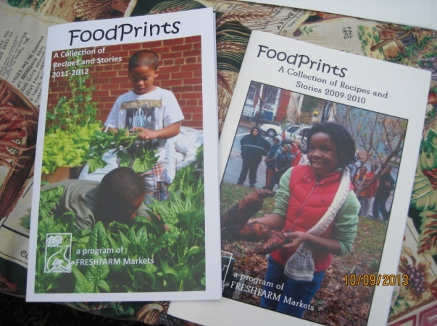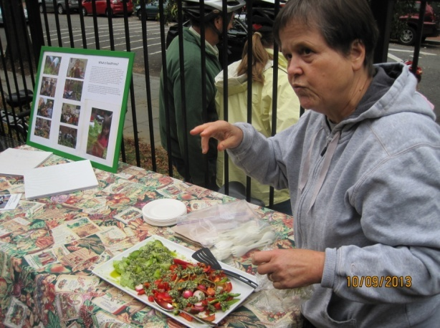
圖1、校園農場學生記錄手冊
為本次活動講解老師表示，該校花園的維運管理，都是校內老師以兼職方式協助本計畫執行；而學生親自動手為其種植的蔬菜澆灌及養份補給，並記錄生產歷程過程中，自然從中就獲取與環境相關知識，並獲得高度成就感；學校更將學生記錄整理成冊，每一個學生有一本記錄手冊，裡面記載每一階段小孩對種菜的感想，非常具有教育及紀念意義。參訪結束近尾聲，講解老師準備了學生自種的番茄及甜椒，作成涼拌沙拉，非常鮮甜美味。
2. 加入夥伴聯盟，支持校園農場推動
第2站抵達ANNE M GODING 國民小學，該校目前是「學校中的學習場域」(School With School, SWS)聯盟所屬成員之一。「學校中的學習場域」（以下簡稱SWS）是一個採啟蒙教學，於戶外環境學習的教育計畫；該計畫強調以兒童為中心，透過教師共同教學指導，開發孩子的學習潛能。該所小學以校園農場為教學主軸，教導孩童選擇自己喜愛的蔬菜，實際參與種植、澆灌、照顧、收割、清洗及簡易料理等實作，校內也提供食材料理與心得分享的室內空間，提供學生紀錄、討論及彼此交換心得的場域。
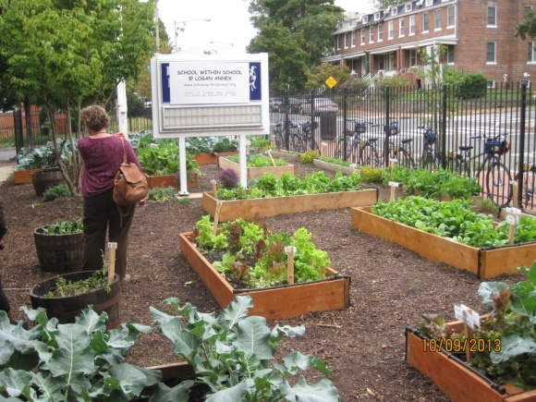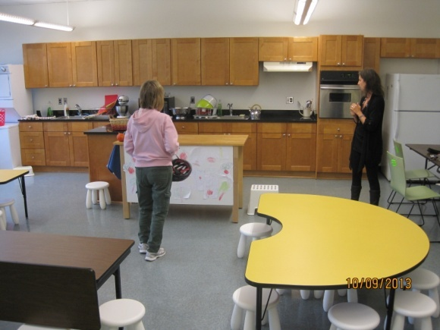
圖2、學校提供食材料理與心得分享的室內空間
（二）10月9號傍晚參加開幕式
本次NAAEE大會在主席致歡迎詞後揭開序幕。任職俄勒岡大學負責國家型國家環境教育指導綱領推動的主任Boar Simmons隨即進行簡短的演講，介紹NAAEE推動環境教育發展願景及成果，其中分享的” Across the spectrum”「跨越框架」，提到以下幾項重點：
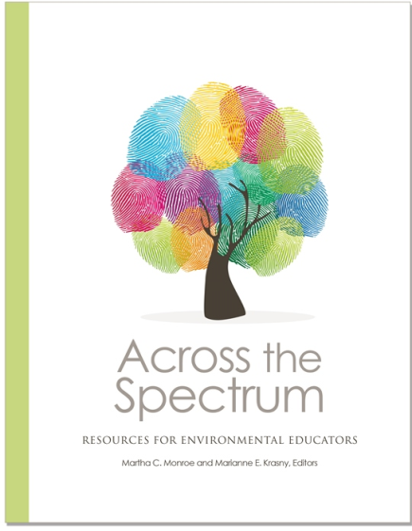
圖3、環境教育電子書「跨越框架」封面
資料來源：http://www.naaee.net/publications/AcrosstheSpectrum
- 環境教育不僅強調內容，更重視技能發展，環境教育計畫應針對學習者進行跨領域（學科）及重視社區（群）發展為基礎，並能提高學習者的成績、興趣、學習動機及考試成績等訂定學習計畫。
- 一項在佛羅里達州針對9年級和12年級學生研究調查結果顯示，實際參與環境教育計畫學生有效提高他們對事情的批判與思維能力。
- 環境教育型式多元，得透過各種不同的方式提高參與者環境素養；其活動範疇涵蓋正規(Formal)、非正規(Nonformal)及非正式(Informal)的環境教育，通常可謂在隨性選擇及自我設限天平的兩端選擇教育方式。
- 環境教育不是一門標準化的學科，具有彈性與靈活的優勢能和多種不同的學科或倡議與不同領域行業的夥伴彼此合作交流。這種彈性與靈活優勢能應用於各種不同的教學方法，當重大環境議題顯現時，透過環境教育方式，將解決問題的價值觀、技術策略等導入人民心中，進而採取適當行動，往往是解決問題的關鍵。
- 多數關心環境議題的企業或環境教育機構，協助北美環境教育學會建立環境教育活動指南，內容包含提供與環境科學相關簡易實驗實作教學法，或與環境議題相關（如生態濕地保育、資源回收）互動式小遊戲說明等。項目學習樹(Project Learning Tree ,PLT)教學法，是活動指南系列之一，該法提供如何教導學生如何針對環境議題進行思考指南，教學法強調如何強化學生針對關鍵議題的思考、提供解決問題及權衡各方面環境問題進行有效決策的技能等，另包含野生動物學習內容設計(Project Wildlife in Learning Design, Project WILD)及水環境教育學習內容設計(Project Water Education for Teachers, Project WET)等。
（三）10月10日會議及活動內容
1. 第1場：環境教育社群-指導綱領的實踐
本場會議採開放討論，由主講人先針對主題背景說明後，現場發放與環境議題相關的海報，分組針對海報內容討論是否可強化環境教育社群實踐策略框架之項目，再由小組代表上台說明，透過討論及意見彙整，作為該指導綱領修正訂定參考依據。
環境教育社群(Community EE)指考量地區社會、經濟、文化及環境發展現況，透過有系統的、持續的環境教育方式，提升社區及周圍地區居民整體福祉；環境教育社群是一個持續性的過程，強調社區網絡發展、合作學習並實踐具體行動；主講人以圓餅圖說明環境教育社群實踐策略框架包含：
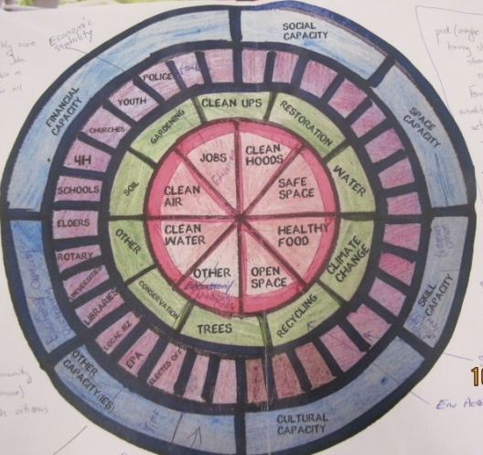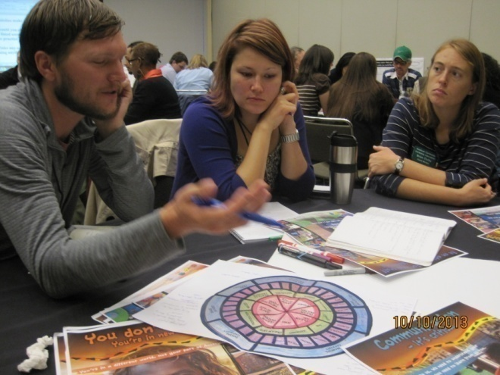
圖4、環境教育指導綱領的實踐會議討論現場
- 驅動力：包含社會、 經濟、文化、技能、空間等。
- 利害關係人：家庭、年輕人、孩童、學校及公部門等。
- 執行層面：保（復）育行動、資源回收、植樹、生態綠化等。
- 關切議題：乾淨的排油煙機、安全的場域、開放式空間、乾淨的空氣及水、在地就業機會。
環境教育社群實踐具體實踐方式如下：
- 定義社區關切的環境議題，蒐集過去解決該類問題採取行動。
- 盤點既有資源，評估可投入解決該問題的能力。
- 與社區民眾對話，達成解決問題共識，發展及建立合作網絡。
- 制定行動計畫，落實執行。
2. 第2場：美國環保署國家環境教育訓練計畫最新發展
本場會議討論許多美國建構環境教育執行能力之範疇，看得出美國正積極地在重新定義「環境教育」，會中提出環境教育跨領域連結的觀念，認為環境教育應結合社群網絡發展、媒體傳播，融入環境議題（如氣候變遷）及相關責任主體（如退伍軍人家庭照顧、社區及學校）推展能力建構。建立州層級環境教育推動聯盟(State consortia)，乃為實現環境教育社群網絡發展的最佳方式，透過區域內環境教育專業人士連結新社區，提供與環境議題相關的訓練指導，並從中推展環境教育，擴大環境教育社群網絡之發展，發揮母雞帶小雞擴大效應。
3. 第3場：漫談溝通的力量─於環境教育應用
本場會議分享溝通的藝術及應用技巧。溝通，是人與人、人與群體之間，針對某項特定訴求進行思想與感情的傳遞和反饋的過程，以求訴求達成一致性及感情的通暢。一個有效的溝通，必能讓接收者得到清晰、明確的訴求，得到共同的價值觀，進而轉化成正確的行動，應用在環境教育推動也應如此，注重溝通的有效性，避免無效溝通。
針對如何進行有效溝通，講者Kristen Grimm提供相當多應用技巧，茲重點整理如下：
- 準備你的電梯簡報(Elevator Speech)。
- 將心中願景的圖像具體化。
- 確定你的聽眾。
- 內容以有趣、創新為原則。
- 標題要下的簡潔、有力且吸引人。
- 三句，不如縮成二句；二句，可以縮成一句。
- 標題訴求以一個意象、一個重點為原則
- 勾起別人的好奇心
- 正面句總是比負面句好
- 清楚的訴求、即時的分享（文字、照片、影片）。
- 善用社群網路的力量，如Facebook、Twitter、Youtobe、Google等
- 文字避免僵化、內容避免無聊、沒有故事性。
- 成為一個好的簡報者。
4. 第4場：州層級環境教育推動聯盟─網絡發展的成功因素及挑戰
提供教育訓練(Training)，是美國推動環境教育能力建構重點工作項目之一，而州層級環境教育推動聯盟(State Consortia)則是負責提供教育訓練重要推手，該聯盟接受美國環保署補助，成員將近20人，主要來自各行業從事與環境保護、生態保育及教育等相關從業人員。各聯盟(State Consortia)推動環境教育工作主要建基國家訂定之環境教育系列指導綱領(Guideline for Excellence)，協助推動包含但不限於以下工作：
- 訂定州層級環境教育能力建構行動計畫。
- 依據，協助各行業/人員推展環境教育工作，並協助受訓單位認同、承諾及落實環境教育及保護行動。
- 培力環境教育種子教師。
- 針對已落實推動環境教育之政府機關（構），提供更專業、精進的環境教育訓練工作。
- 運用教育訓練方式深入社區，解決當地環境問題；並推動食物自給自足型社區之發展，協助建立社區農場（2014年工作重點）。
- 協助州政府推行環境素養行動計畫。
- 協助建立社區型農場，推動當地社區蔬食自給自足。
- 州及學校層級環境素養發展計畫─以馬里蘭州為例
馬里蘭州政府訂定環境素養計畫時，包含以下幾大元素：
- 訂定環境素養標準：8大類29小類，包含環境問題、生態系統交互作用、物質與能源流、人口社區及生態系統、人類與自然資源、環境與健康、環境與社會及永續性。
- 制定環境教育工具：因材施教，針對學齡前兒童至8年級學生制定教學工具。
- 制定環境素養課程：針對前述8大類標準訂定教學綱領及學生應學習內容。
- 納入學生畢業條件：學生必須依環境素養標準完成設計區域性環境教育活動。
- 教師環教能力建構：學校內的每位老師都必須為推動環境教育進行增能訓練。
學校依據州政府制訂計畫，各自訂定該校之環境素養發展計畫，內容包含：
- 教師資格認證納入環境教育：推動教師環境教育增能，將教師認證資格納入環境教育。
- 建立環境教育素養推動聯盟：推動學校與學校間相互合作，共同推展環境教育活動。
- 有計畫性的推動環境素養提升：設定發展目標(學校老師是關鍵)、建立有趣的課程活動，讓環境教育是在寓教於樂中進行。
（四）10月11日會議及活動內容
1. 參訪展覽會場
本次參加年會主辦單位特別安排展覽會場，展出各行業投入環境教育成果。展覽會場有環境教育圖書業，出版一系列有關幼兒、學童等(Pre- Kindergarten-12)一系列環境主題教學指南，有影視傳播業發行具有環境教育教學意涵之學習影片及圖書資源，亦有資訊業者應用地理資訊系統，結合氣候變遷設計具有教學意涵的軟體程式；此外，有多個展覽廠商（如休閒遊憩場所業、遊戲開發業者）開發多款環境教育小遊戲等，將自然資源保育與環境保護觀念，透過寓教於樂方式潛移默化至參與人員心中。另外，大會鼓勵企業界、民間團體及環保人士自由樂捐多餘的環保器具、書籍、錄影帶等物品並於會場公開義賣，所得款項捐做公益基金，以支助經濟弱勢者獎學金使其能參加大會的創新作法。
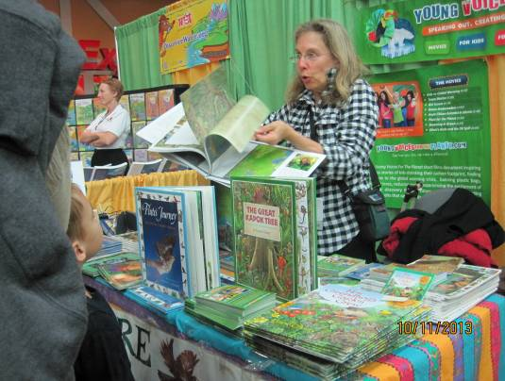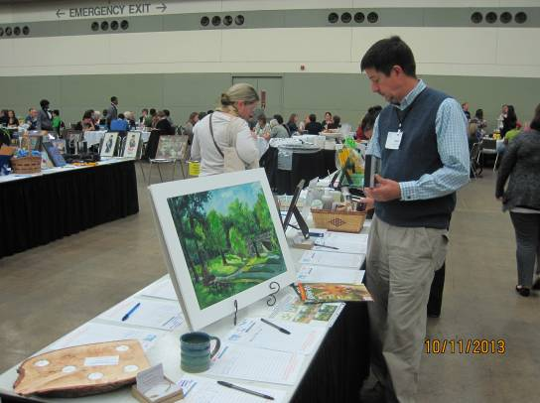
圖5、參訪展覽會場一景
2. 環境素養成效評估工具
北美環境教育學會針對幼兒環境教育發展一套執行成果評量架構，共6大評估面向，32項評估準則，並針對每項評估準則設計評量表單及說明，以幫助使用者改進環境教育執行成效。
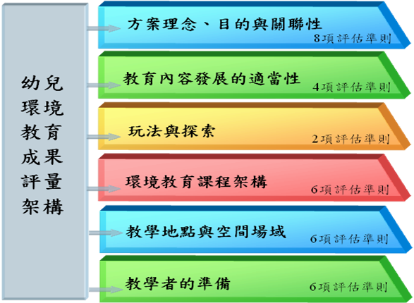
圖6、幼兒環境教育成果評量架構

肆、心得與建議
本次會議參加目的，最主要是吸取國際推動環境教育最新發展趨勢，以作為我國未來執行參考，茲針對行程成果之心得及建義說明如下：
一、心得
（一）人人均可投入環境教育
本次年會參加對象均為投入環境教育領域之各行業人員，從與會人員自我介紹發現，組成包含教師（關心孩童戶外學習或教學教法）、學者（投入環境素養專業發展及教學結果評估系統建立）及非營利事業組織（致力整合政府、民間、企業及學校資源、推動環境教育及永續發展），或執行政府環境教育計畫人員及投入文化藝術及休閒旅遊攝影等社會人士等。
（二）環境教育已深入各種產業推展
本次參加年會主辦單位特別安排展覽會場，展出各行業投入環境教育成果。展覽會場有環境教育圖書業，出版一系列有關幼兒、學童等(Pre- Kindergarten-12)一系列環境主題教學指南，有影視傳播業發行具有環境教育教學意涵之學習影片及圖書資源，亦有資訊業者應用地理資訊系統，結合氣候變遷設計具有教學意涵的軟體程式；此外，有多個展覽廠商（如休閒遊憩場所業、遊戲開發業者）開發多款環境教育小遊戲等，將自然資源保育與環境保護觀念，透過寓教於樂方式潛移默化至參與人員心中。
（三）環境教育能力建構範疇廣泛
本次年會討論主題多元，有相當部分討論環境教育能力建構(Environmental Education Capacity)。美國推動環境教育增能範疇非常廣泛，面向涵蓋環境教育訓練計畫推動、環境教育指導綱領(Environmental Education Guideline for Excellence)執行、教師準備計畫、退伍軍人及其家庭治癒計畫、社群網絡合作發展、學齡前兒童環境教育、環境教育線上課程建立、社區環境教育增能計畫推動及環境教育認證計畫執行等。
（四）會議型態豐富多元
有別於傳統國際研討會論文發表型態，本次年會提供多種型態之會議及活動包含：工作坊(Work shop)、互動討論式簡報(Hand-on Presentation)、圓桌會議(Roundtable Discussion)、亮點及創意分享會議(Bright Spots and Great Ideas)、特別來賓專題演講(Keynote Speaker）、論文海報展示(Poster Presentation)、展覽會場、作者諮詢專區及環保商品義賣會等活動。
（五）會議強調即時、有效互動溝通
前述各類會議，共通處為保留大部分時間讓台上講者和台下聽眾討論，部分會議型態更設定討論主題，學員進行分組討論後指定代表上台分享小組討論成果，值得我國未來推動大型年會設計之參考。
此外，鑑於知識的傳授需透過即時有效的溝通，傳遞正確資訊予聽者，如何確保溝通的「效度」及「力度」，本次年會安排一場專題演講，探討如何進行有效的溝通，講者提出多項策略性觀點包含：隨時都該做好準備的電梯簡報(Elevator Speech)、願景圖像化說明、釐清你的溝通對象、善用大眾傳播媒體、準備有趣、創新及好笑的溝通素材、下一個簡短、清晰且吸引人的標題、避免建立溝通內容無趣、僵化且沒有故事性的素材，及成為一個好的演講者等。環境教育不再只是教育有關環境保護知識、態度及技能而已，對於教學之方法也相當重要。
此外，本次年會即善用大眾傳播媒體，會議過程中應用社群網路如Facebook 、twitter工具，即時揭露本次研討會議過程重要訊息，在幾場特別來賓主講(Keynote Speaking)時提供線上同步直播作業，其作法值得我國未來推動大型年會設計會議型態之參考。
（六）重視「在真實環境中」進行教育
本次年會主辦單位充分運用當地資源，結合NAAEE地區夥伴，辦理「環境教育戶外學習場域」參訪活動頗受學員歡迎，透過騎乘腳踏車方式，參訪華盛頓特區四所小學校園農場，過程中除導覽特區周邊自然景色外，亦實際瞭解美國學校對推動環境教育工作，強調在真實環境中，透過實作、觀察、記錄、成果分享方式進行環境教育。
本次戶外體驗，不論是主辦單位安排參訪模式，或是小學推動環境教育成果，皆強調採「寓教於樂」方式，在「真實環境中」教育，對達成教學目標效果非常好，值得我國未來舉辦研討會於活動設計之參考。
（七）重視全民環境素養提升
本次年會除分享環境教育之教學理念、指導綱要、網路發展及夥伴關係等數種環境教育推動策略及執行經驗，對環境素養的提升及執行成果的評價，也有多位專家學者從各種面向，如從執行主體（州層級觀點或從網絡合作的觀點等提出不同的看法）。
（八）重視環境教育認證及評量系統建置
本次年會有學者提出環境教育認證需考量元素、內容及學習成果評價系統架構及評估項目等；我國目前在國人環境素養提升方面，處在環境素養調查階段，後續可朝向比照美國州政府層級環境教育素養提升計畫內容，訂定我國環境素養提升推動計畫及評價系統建立，並辦理試行努力。
（九）提供環境教育商品拍（義）賣活動
本次大會鼓勵企業界、民間團體及環保人士自由樂捐多餘的環保器具、書籍、錄影帶等物品並於會場公開義賣，所得款項捐做公益基金，以支助經濟弱勢者獎學金使其能參加大會的創新作法，建議此法可作為我國辦理環境教育活動的借鏡，以鼓勵支助「偏遠地區」及「經濟弱勢」民眾有機會參與會議分享環境教育資訊，增進環保知能。
（十）會場即環境教育最佳場域
本次年會於美國馬里蘭州巴爾的摩會議中心(Baltimore Convention Center, B.C.C.)舉行，本身就是一個環境教育最佳場域，於硬體設備面，會議室每張桌子30%使用可回收原料製程；重視能源效率提升，導入節能績效保證合約，有效減少整體能源使用量21%；設置2,700平方英呎綠屋頂，公共空間設置大面積落地窗，大量引入自然光線減少電量使用；會場廁所中所用的清潔劑、衛生紙等有超過80%皆採用對環境友善的商品；並重視廢棄物回收與廚餘堆肥、再利用等。
主辦單位北美環境教育學會，於本次會議使用的紙張印製品，均採用經森林管理委員會(Forest Stewardship Council, F.S.C.)紙質；提供食材均為當地季節食蔬；提供裝盛咖啡使用的紙杯、隔熱紙套等皆使用經回收再利用的紙製品等；另針對本次參與會議人員，於報名時就提供是否購買自願性減排認證(Verified Emission Reductions, V.E.Rs)二氧化碳排放量，抵換參與會議過程造成之碳排放。
二、建議事項
（一）強化環境教育溝通宣傳工作
美國推動環境教育，強調各行業人員均可投入且探討議題廣泛；相較台灣投入環境教育對象或研究發展議題等仍稍顯狹隘，建議可加強宣傳及推動環境教育跨其他領域主題連結，將各項主題發展或活動過程中，將環境教育理念融入其中；並加強宣傳環境教育非環保主管機關業務；應從倡議自然資源保育、提升教師環境知能、加強學生環境素養、強調互動探索體驗、進行有效溝通與互動推動，換言之，環境教育是人人均需投入修習的一門「生活學分」。
（二）推動環境教育產業發展
本次參加年會展覽會場發現，國際間將環境教育視為一產業發展，諸如圖書出版業、影事傳播業、電腦資訊業、餐飲業及觀光休閒業等均可發展具有環境教育教學意涵之「產品」；建議我國今後可考量與國內知名觀光景點或熱門遊憩場所等民間資源進行結合，鼓勵其設計、開發生動活潑的課程或學習資源，吸引民眾前往；同時建議，依據學齡階段發展特性的不同，編列適齡環境教育叢書、教案（材）及教具等學習資源，促成另一環境教育產業化形成。
（三）建構環境教育區域發展網絡
為使我國環境教育推動朝國際化、多元化、產業化、專業化及在地化發展，建議應積極整合地方政府及民間投入環境教育資源及執行能量，建構環境教育區域性網絡發展計畫，以專業領導、增能學習、科技支援及夥伴宣傳為核心，擬定適合本土推動環境教育增能執行內涵。
（四）大型會議辦理內容可更豐富多元發展
本次參加年會發現主辦單位設計達9種不同會議型態及活動，且非常重視過程中的討論、思辨及互動；另外，無論是會場硬體設備或活動內容，主辦單位也提出多項環保新作為，建議我國未來大型會議之規劃，可比照此精神及作法辦理。

http://www.eetap.org/pages/dynamic/landing.page.php?topology_id=36
http://www.eecapacity.net/state-consortia.html
http://www.eecapacity.net/state-consortia.html

